1. Result screenshot

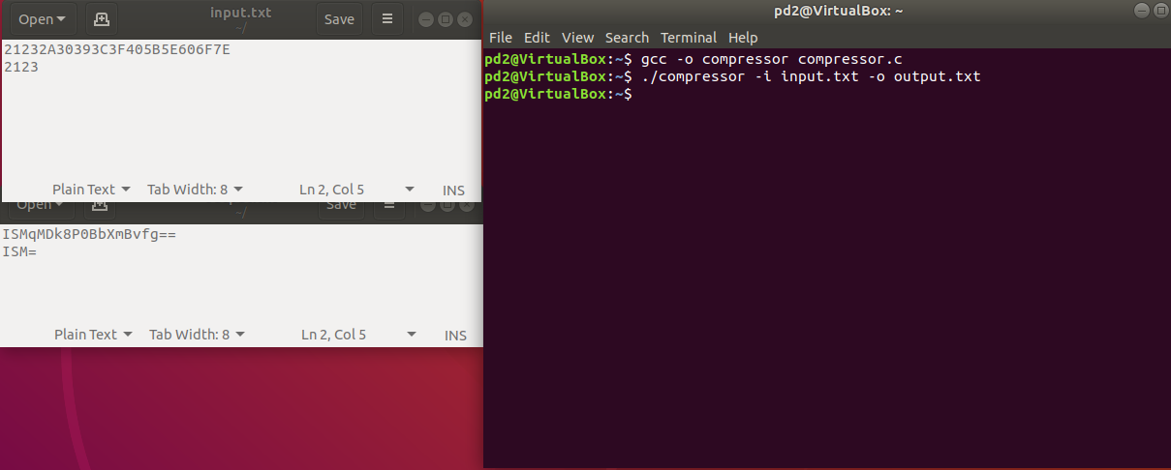

1. Program architecture

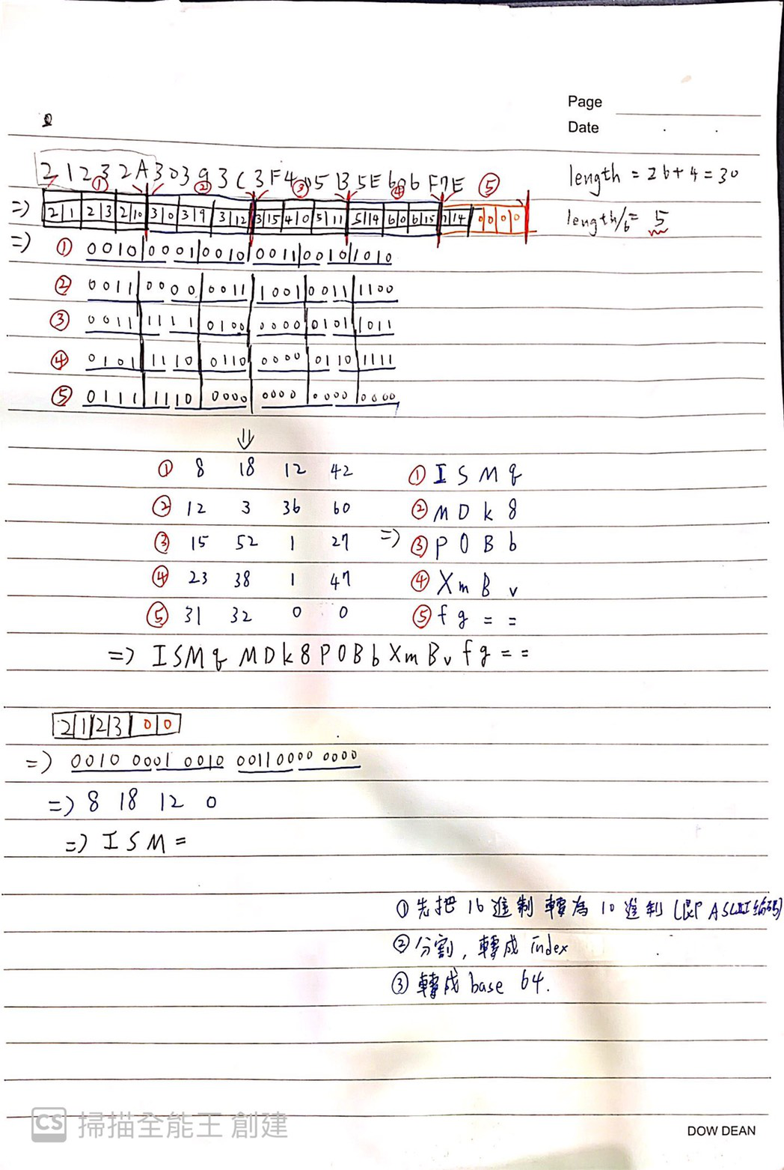

1. Program functions

(1)

strlen():用來取字串的長度

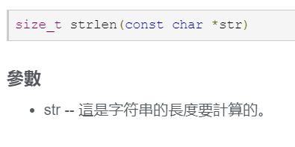

(2)

int power(int x, int y):用來對某數做次方(此函式只能用整數)

x 表示底數

y 表示多少次方(y次方)

1. How I design my program

設一個char陣列(str)來接input.txt輸入進來的字串，然後利用函數strlen()來檢查str的長度能不能被6整除，如果不行的話就看他最後會餘2還是餘4，這一步是用來為最後要補’=’做準備。

設一個decimal陣列，長度為length，length就是str陣列補過0的長度，並且利用switch()將str中的字元一個一個轉成10進制，因為原本給的字串是16進制的。

設一個dec_bit_first三維陣列，將decimal當中的數字轉成2進制，並且將他們分組，把他們分成(4bit)*(6個字元)*(length/6)組。

設一個dec_bit_second三維陣列，把dec_bit_first的每個bit分成(6bit)*(4個數字)*(length/6)組。

設一個base64_index二維陣列，把dec_bit_second中的每一組6bit，透過自己寫的power()函式(等同於math.h的pow()，取次方)，以2的n次方轉成base64的索引(index)。

把base64_index陣列當中的數字，透過ASCII轉換，存回str，並利用之前檢查的餘2或餘4在最後補’=’，最後輸出至output.txt。